**DEFI DES DIABLES VERTS**

**DIMANCHE 20 SEPTEMBRE 2015**

**CHATEAU DU DESERT A DESVRES**



**RANDONNEE ROUTE**

**30/60/90 KM**

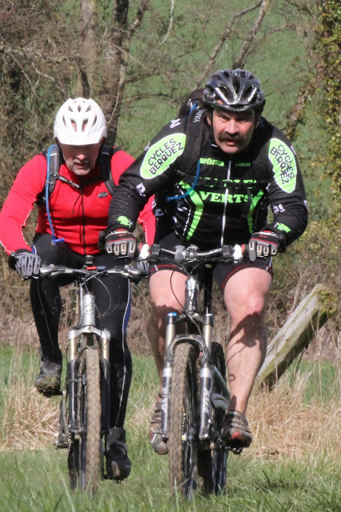

**RANDONNEE VTT**

**25/35/45/55/70 KM**

***DEPARTS A PARTIR DE 8H00***

**RENSEIGNEMENTS : 03/21/31/34/41**

  

**IPNS**

**Diables Verts**

**Organisation**

IPNS